SYNTHESE DU PLAN DE CONTINGENCE COMMUNAL (PCC) DE COPARGO

REALISE AVEC LE SOUTIEN TECHNIQUE ET FINANCIER DE :

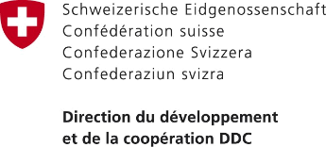

- POURQUOI UN PCC POUR LA COMMUNE DE COPARGO
Traversée par la voie inter-état n°3, et située à 510 km de Cotonou (capitale économique du Bénin) et à 20 km au Nord-ouest de la commune de Djougou (chef-lieu du département de la Donga), la commune de Copargo est limitée au nord par les communes de Natitingou et de Kouandé, au sud par la commune de Ouaké, à l’est par la commune de Djougou et à l’ouest par la République du Togo (carte 1). Elle s’étend sur une superficie de 876 km². Copargo est l’une des quatre (04) communes du sud de l’ancien département de l’Atacora. Elle constitue actuellement avec Djougou, Bassila et Ouaké le département de la Donga.
De plus en plus, Copargo est confrontée à une panoplie de risques de catastrophes naturelles ou anthropiques de diverses natures. Ces risques sont notamment la sécheresse, les vents violents, l’érosion pluviale, les conflits entre Agriculteurs-Eleveurs, etc. La récurrence de ces catastrophes combinée à la forte probabilité de leur occurrence chaque année exigent la disponibilité de mesures adéquates d’anticipation et de réponse. Le plan de contingence communal (PCC), exigé aux communes depuis quelques années maintenant au Bénin, contribue à minimiser les impacts des catastrophes en cas de survenance, d’opposer des actions concrètes, idoines dans les délais adéquats d’une part mais surtout de prendre des dispositions pour mitiger lesdites catastrophes avant leur survenance. Le PCC 2024-2025, élaboré par la commune de Copargo, avec l’appui technique de l’Association des Communes de l’Atacora et de la Donga (ACAD) au travers du programme d’appui à la gouvernance locale et de l’attractivité territoriale (AGORA) avec le financement de la Coopération Suisse s’inscrit dans ce cadre.
- PLAN DE CONTINGENCE COMMUNAL DE COPARGO 2024-2025 :
  - Méthodologies d’élaboration
La méthodologie a été essentiellement participative, inclusive, interactive et progressive. Elle a effectivement impliqué tous les acteurs du niveau village au niveau communal. L’approche méthodologique s’est basée sur les orientations du nouveau guide d’élaboration ou actualisation du PCC (Version d’Août 2021). L’Agence Nationale de la Protection Civile (ANPC) a fait l’assurance qualité tout le long du processus qui a nécessité un diagnostic approprié sur l’analyse et profils des risques et catastrophes de la Commune.
Les étapes essentielles ont été le lancement du processus au niveau départemental, le cadrage méthodologique, le lancement du processus dans la commune et la formation des acteurs de la Plateforme Communale de Réduction des Risques de Catastrophes (PCRRC), la collecte des données sur le terrain, la production et la validation du rapport diagnostic, la hiérarchisation des risques, la définition des scénarios et hypothèses de planification, la planification des actions de préparation et de la réponse et enfin la production et la validation du PCC.
  - Principaux risques recensés et raisons de survenance dans la commune
Explorer les origines des risques au sein de la commune nous amène à décrypter les diverses causes qui façonnent les aléas rencontrés, mettant ainsi en lumière les défis auxquels la communauté fait face. Les causes des risques identifiés sont diverses. Elles sont consignées dans le tableau ci-dessous.
Aléas | Causes
Sécheresse | - Déboisement (bois de service et bois d’œuvre) ;  - Feux de végétation incontrôlés  - Pratique de l’agriculture extensive sur brulis  - Effet de changement climatique  - (Augmentation de la température, baisse de la pluviométrie)  - Abatages des arbres ;  - Activités humaines (déboisement) ;  - Coupe anarchique des forêts (déforestation) ;  - Réchauffement du sol entrainant une augmentation de l’évaporation ;  - Manque/insuffisance de pluies,  - Destruction du couvert végétal / Absence d’arbres ;  - Rareté des pluies,  - Activités de fabrication de charbon de bois et du bois de chauffe ;  - Expansion des espaces agricoles ;  - Augmentation des gaz à effet de serre.
Conflits éleveurs-producteurs | - Non-respect des lois interdisant la transhumance  - Non-respect des couloirs de passage par des éleveurs et les agriculteurs  - Divagation des animaux Insuffisance de pâturage  - Recherche de points d’eau  - Occupation des couloirs de transhumance par les agriculteurs
Vents violents | - Abatages des grands arbres  - Avancée du désert  - Inexistence de la foresterie urbaine  - Extension des espaces agricoles
Insécurité | - Absence de délimitation des limites de la Commune,
Source : Résultat travaux d’enquête d’élaboration du PCC, Février 2024
  - Impact des risques
Les secteurs de développement sont des domaines cruciaux de l’économie et de la société, jouant un rôle essentiel dans la croissance, le progrès et la qualité de vie des populations, mais la survenance des nombreux risques identifiés entrave leur avancement. Les secteurs de développement affectés sont l’agriculture, le commerce et l’élevage.

  - Hiérarchisation des risques identifiés
La synthèse des discussions a abouti aux trois risques majeurs suivants :
- la sècheresse ;
- Conflits entre agriculteurs-éleveurs
- le vent violent.

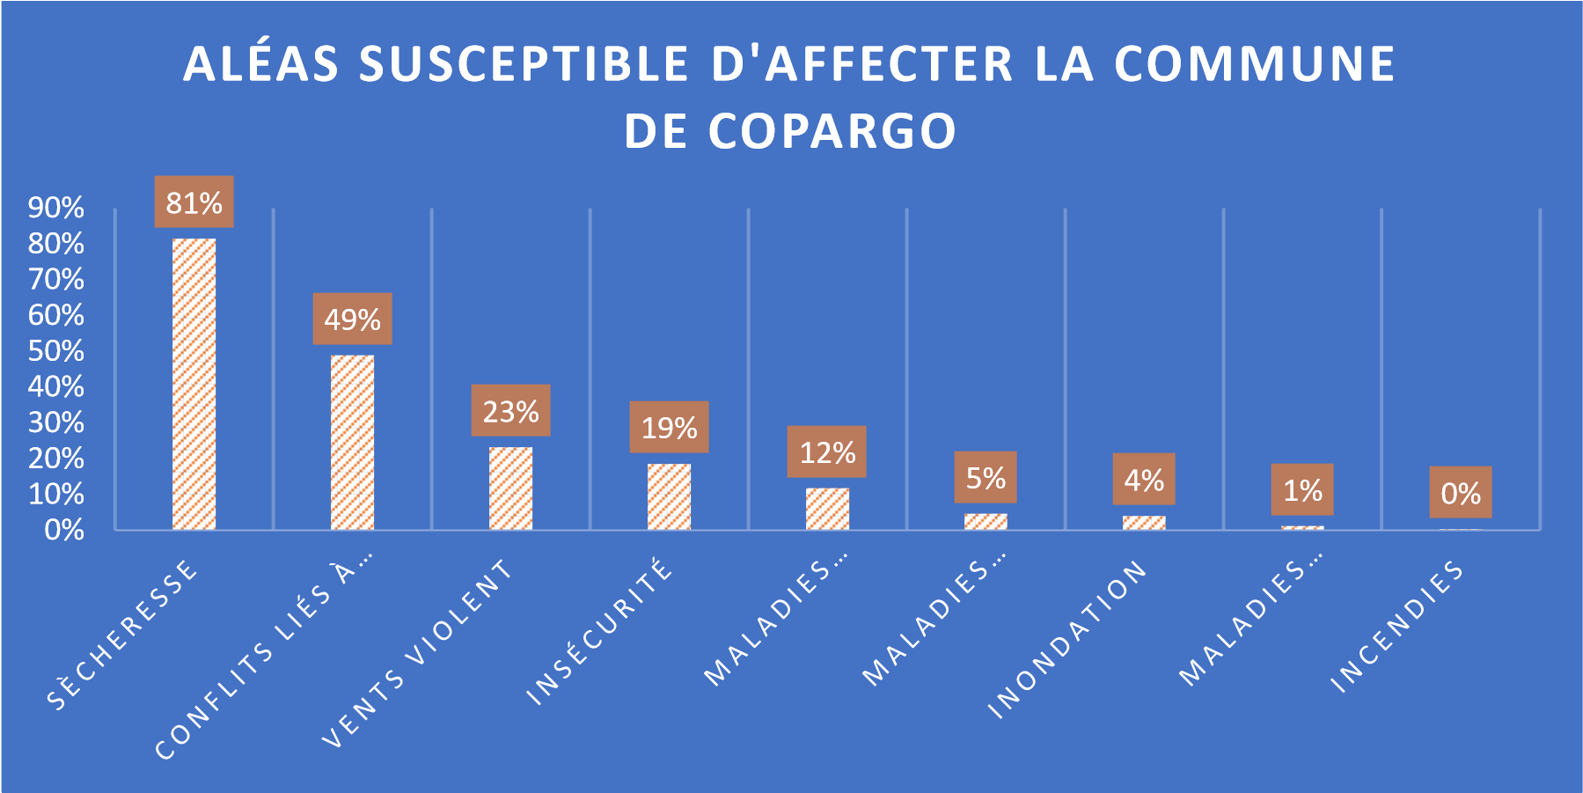

Source : Données de terrain et travaux de l’atelier d’élaboration du PCC de la Commune de Copargo, février 2024

  - Plan de préparation globale
N° | Orientations stratégiques / Objectif spécifique | Ressources financières FCFA
N° | Orientations stratégiques / Objectif spécifique | Disponible  (Mairie) | A mobiliser |  | Total
N° | Orientations stratégiques / Objectif spécifique | Disponible  (Mairie) | Etat | Partenaires | Total
Aléa 1 : Sècheresse : |  | 59 700 000 | 55 500 000 | 47 000 000 | 162 200 000
1 | Orientations stratégiques 1 : Réduction la vulnérabilité des communautés face aux effets néfastes de la sécheresse | 18 700 000 | 23 500 000 | 15 000 000 | 57 200 000
1.1 | Objectif spécifique 1: mettre en place le cadre institutionnel et organisationnel de RRC | 6 500 000 | 3 500 000 | 1 000 000 | 11 000 000
1.2 | Objectif spécifique 2 : limiter les dégâts liés à la sécheresse (activités : identifier les sites de relogements) | 12 200 000 | 20 000 000 | 14 000 000 | 46 200 000
2 | Orientations stratégiques 2 : Amélioration du cadre de vie | 41 000 000 | 32 000 000 | 32 000 000 | 105 000 000
2.1 | Objectif spécifique : Réaliser les ouvrages hydrauliques | 40 000 000 | 30 000 000 | 30 000 000 | 100 000 000
2.2 | Objectif spécifique : Protéger les espaces (basfonds et autres) | 1 000 000 | 2 000 000 | 2 000 000 | 5 000 000
Aléa 2 : conflits éleveurs et producteurs (Transhumance) |  | 5 000 000 | 10 000 000 | 4 500 000 | 16 500 000
1 | Orientations stratégiques 1 : sédentarisation et professionnalisation de l’élevage | 2 000 000 | 500 000 | 1 000 000 | 500 000

  - Plan de réponse globale

N° | Orientations stratégiques / Objectif spécifique |  |  | Ressources financières FCFA
N° |  |  |  | Disponible  (Mairie) | Etat | Partenaires | Total
Aléa 1 : Sécheresse |  |  |  | 2 350 000 | 1 800 000 | 700 000 | 4 850 000
 | Orientations stratégiques : Organisation des secours aux sinistrés |  |  | 2 350 000 | 1 800 000 | 700 000 | 4 850 000
 | Objectif spécifique : Evaluer les besoins |  |  | 500 000 | - | 150 000 | 650 000
 | Objectif spécifique : Coordonner les opérations de secours |  |  | 1 850 000 | 1 800 000 | 550 000 | 4 200 000
Aléa 2 : Conflits entre éleveurs et producteurs (Transhumance) |  |  |  | 1 100 000 | 3 700 000 | 1 000 000 | 5 800 000
 | Orientations stratégiques : Organisation des secours aux sinistrés |  |  | 1 100 000 | 3 700 000 | 1 000 000 | 5 800 000
 | Objectif spécifique : Evaluer les besoins |  |  | 600 000 | 3 700 000 | - | 4 300 000
 | Objectif spécifique : Coordonner les opérations de secours |  |  | 500 000 | - | 1 000 000 | 1 500 000
Aléa 3 : Vents forts |  |  |  | - | 6 900 000 | 6 100 000 | 11 500 000
 | Orientations stratégiques : Organisation des secours aux sinistrés |  |  | - | 6 900 000 | 6 100 000 | 11 500 000
 | Objectif spécifique : Soulager les peines des sinistrés |  |  | - | 300 000 | 1 700 000 | 500 000
 | Objectif spécifique : Coordonner les opérations de secours |  |  | - | 6 600 000 | 4 400 000 | 11 000 000
Total |  |  |  | 3 450 000 | 12 400 000 | 7 800 000 | 22 150 000
Source : Travaux de l’atelier d’élaboration du PCC de la Commune de Copargo, février 2024

- MECANISME DE MOBILISATION DES RESSOURCES
Des ressources propres internes devraient être programmées dans le budget communal. Néanmoins, ces ressources sont limitées et ne permettent pas à la commune de couvrir les besoins liés à l’ampleur des catastrophes. La commune est obligée de mobiliser ponctuellement un budget additionnel. Pour pouvoir répondre efficacement et dans un délai limité, la Plateforme Communale PCRRC-ACC devrait disposer d’un fonds dénommé « Fonds Spécial de PCRRC-ACC ».
Aux ressources financières provenant du budget ordinaire de la commune s’ajoutent les financements de l’Etat, du secteur privé, des sociétés d’assurance et des aides extérieures.

- DISPOSITIF DE SUIVI-EVALUATION DU PCC
Le suivi de la mise en œuvre des activités du plan est fait par une cellule conjointe de suivi évaluation. La cellule est sous la responsabilité du président de la Plateforme Communale de Réduction des Risques de Catastrophe qui définit la composition.
En ce qui concerne, l’évaluation, il est recommandé deux évaluations de mise en œuvre du PCC : une évaluation à mi-parcours qui interviendra six mois après l’exécution et une évaluation finale au terme d’un an. Ces évaluations seront faites par le dispositif de suivi-évaluation au niveau communal avec l’appui de personnes-ressources. Cette dernière évaluation va surtout porter sur l’appréciation de l’atteinte des objectifs du PCC et les impacts sur les conditions de vie des populations.
Enfin, en vue de favoriser un suivi rigoureux de la mise en œuvre du PCC et faciliter son actualisation, la commune doit envisager la mise en place d’un dispositif simplifié de collecte, de traitement, d’analyse et de diffusion des données de la mise en œuvre du présent plan.

